戦争する国づくりストップ！憲法を守り・いかす共同センター
〒113-8462文京区湯島2-4-4 全労連会館 03-5842-5611 (FAX 5842-5620)
http://www.kyodo-center.jp mail: move@zenroren.gr.jp
憲法共同センターNEWS

2017年５月２４日 第２１９号
号

「共謀罪」衆議院通過
連日連夜、抗議の声
世論と運動で必ず廃案に！
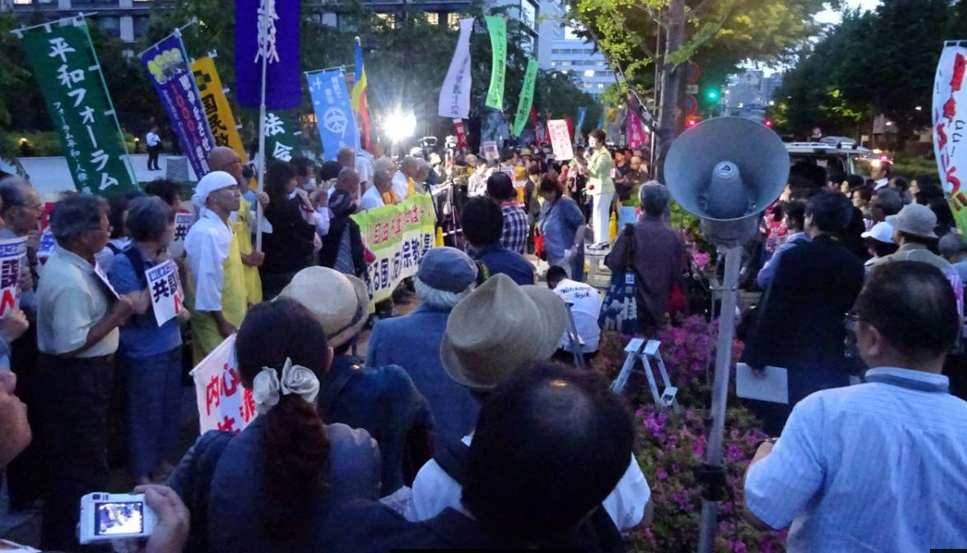
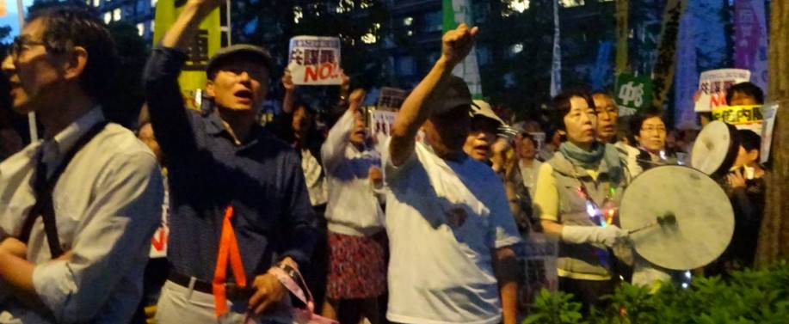
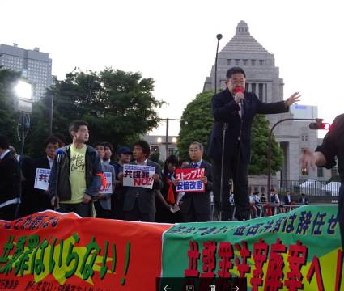

５月３１日（水）１８：３０～ 日比谷野音集会
共謀罪法案の廃案を求める市民の集い

＊＊＊＊＊＊＊＊＊＊＊＊＊＊＊＊＊＊＊＊＊＊＊＊＊＊＊＊＊＊＊＊＊＊＊＊＊＊＊
愛媛 憲法改悪阻止愛媛連絡センター
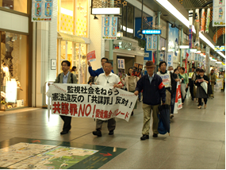
「共謀罪」を廃案に追い込もう
市民の人権を脅かし、内心の自由を奪う「共謀罪」法案の衆院採決が強行されようとする中、憲法改悪阻止愛媛連絡センターは5月12日、松山市の坊っちゃん広場で「共謀罪ＮＯ！愛媛集会・パレード」を開催し、50人が参加しました。
主催者を代表し、愛媛県民大運動の今井正夫議長が「これまで『共謀罪』は3回廃案にしてきた市民との共同を広げ、安倍首相や国会議員に反対の声を届け、『共謀罪』を廃案に追い込もう」と訴えました。各団体からの決意表明の後、「憲法を根底から破壊する『共謀罪』の廃案を強く求める」との決議を採択し、商店街をパレードしました。

京都 謀罪の強行採決に反対する声広がる
「共謀罪」は廃案の声を地域・職場・学園で広げよう
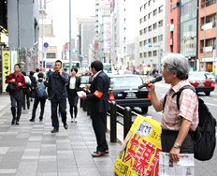
衆院法務委員会強行採決の19日から、21日にかけて府内で一斉に抗議と共謀罪廃案を訴える行動が行われました。結集があったもので、50か所以上で取り組まれています。各地域の行動はデモや集会、スーパーや路地裏宣伝、宣伝車パレードなど多彩な形で取り組まれました。世論調査でも「共謀罪」法案反対の声が次第に高まっており、賛否が拮抗する状況です。しかし、まだテロ対策の法案であると考えている人や一般市民には関係のない法律と考えている人は少なくありません。
国会の会期末（6月18日）までは、ぎりぎりで、政府与党は会期内成立へ向けて強硬姿勢を示しています。国会の延長も考えられますが、議論すればするほどテロ対策の法案ではないことが明らかとなり、反対の声が広がることに危機感を持っています。
連帯・共同して共謀罪の成立を阻止するために、各団体・地域で思い切った行動をすすめましょう。宣伝署名の集中的な行動を進め、各地で｢強行採決を許すな｣の声を広げましょう｡
（京都憲法共同センターＦＡＸ情報 5月23日）
埼玉 世論と運動で追い詰めた！たたかいはこれから
明日24日に与党は参議院本会議で共日謀罪法案の趣旨説明をおこない審議入りを策しましたが、野党の反対で24日の審議入りはありません。審議入りは総理大臣出席を前提にしているため、イタリアでのG７（5月25日～28日）後となり、最短でも29日（月）以降となるとしていたことからすれば大幅な遅れとなり、6月18日の会期末まで時間がなくなりました。ここまで世論と運動で追い込んできました！！必ず廃案です！！
（埼玉憲法会議 活動ニュース 5月24日）
＊＊＊＊＊＊＊＊＊＊＊＊＊＊＊＊＊＊＊＊

